Регистрация участника Форума школьников «Траектория государственного управления: сегодня и завтра»

1. Заходим на вузовский портал МООК https://mooc.susu.ru/

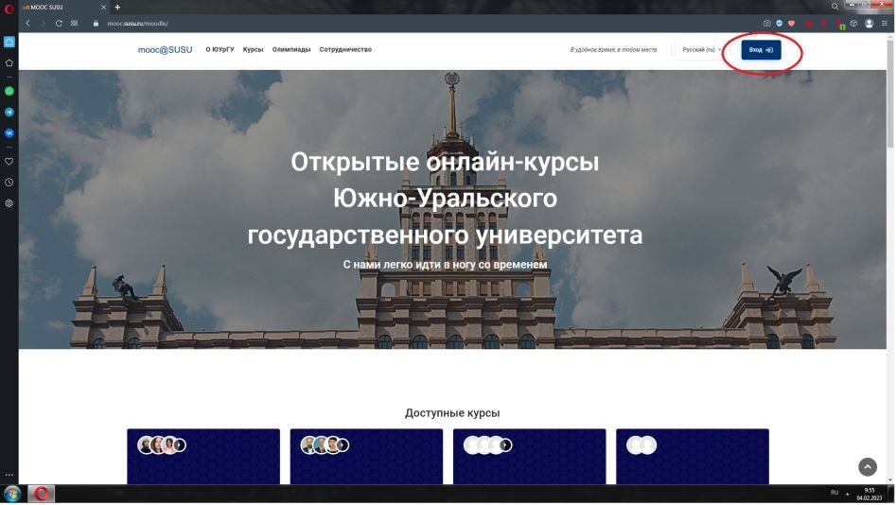
2. Листаем до конца страницы, и нажимаем «все курсы»

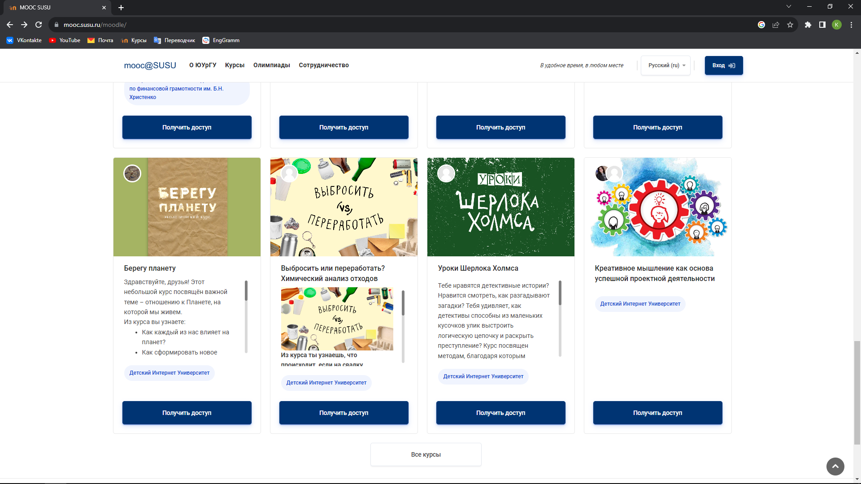

3. Открывается страница с перечнем мероприятий, выбираем меню «Форумы».
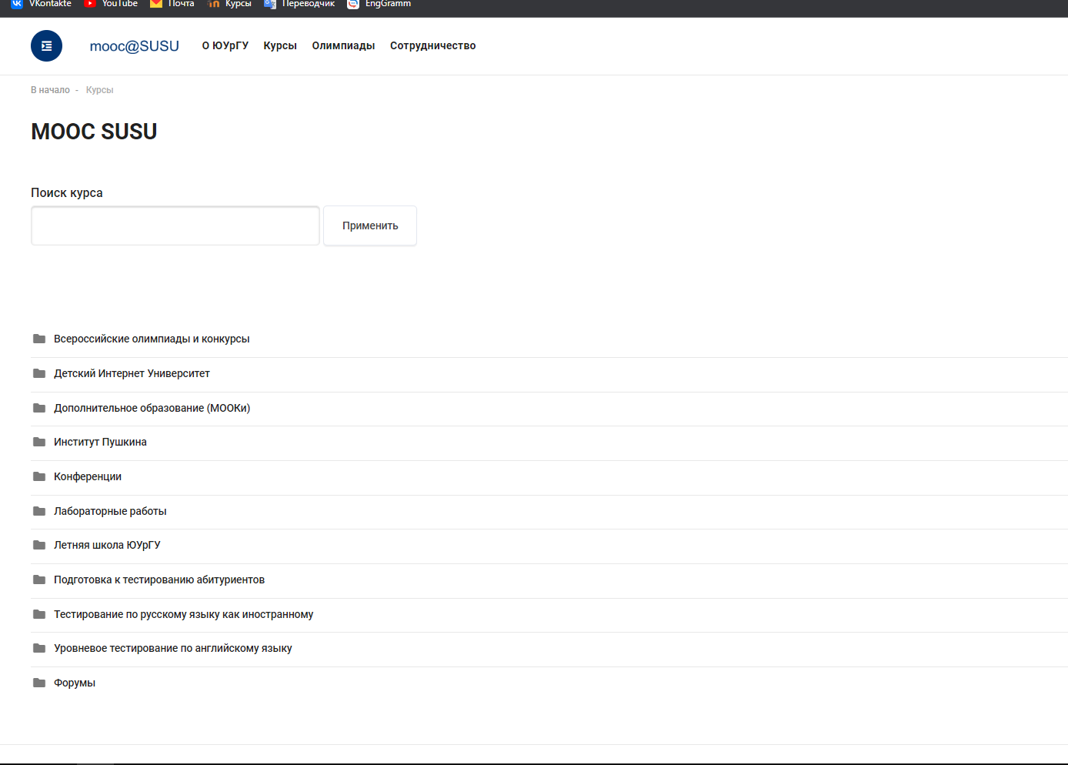

4. Нажимаем кнопку получить доступ
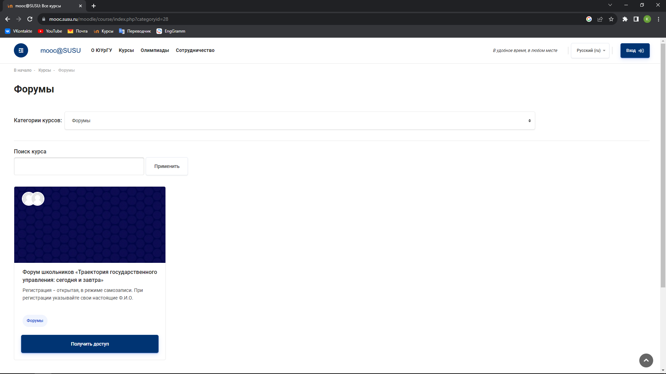
5. Создаем учетную запись
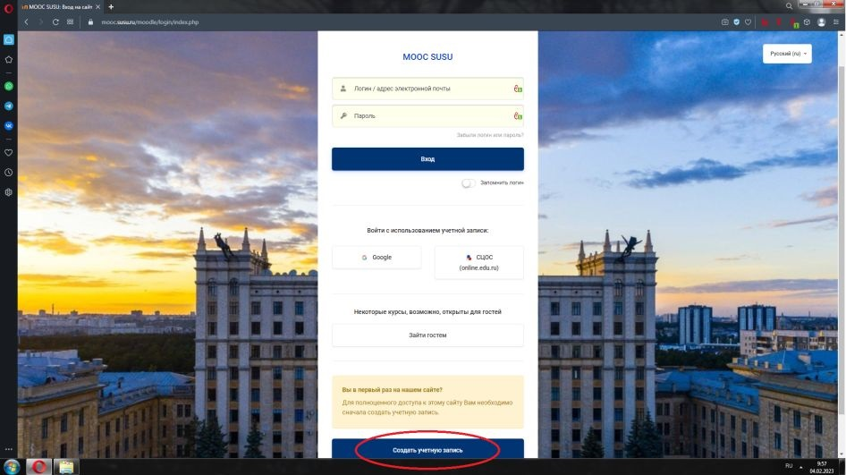

6. Заполняем все поля актуальным данными
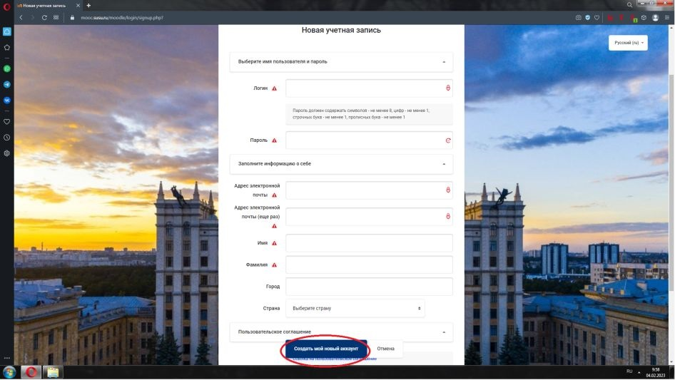

7. На указанную Вами электронную почту должно прийти письмо, с ссылкой для подтверждения учетной записи (нажать на ссылку).
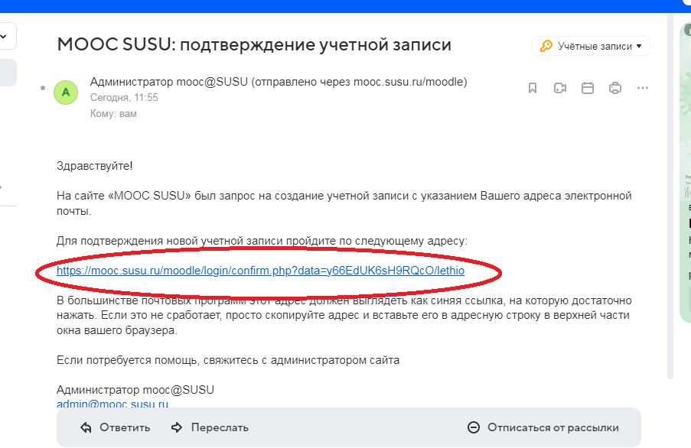

8. Возвращаемся на портал https://mooc.susu.ru/ и заходим в раздел «Курсы» в верхней части экрана. Выбираем меню «Форумы» в открывшемся поле.
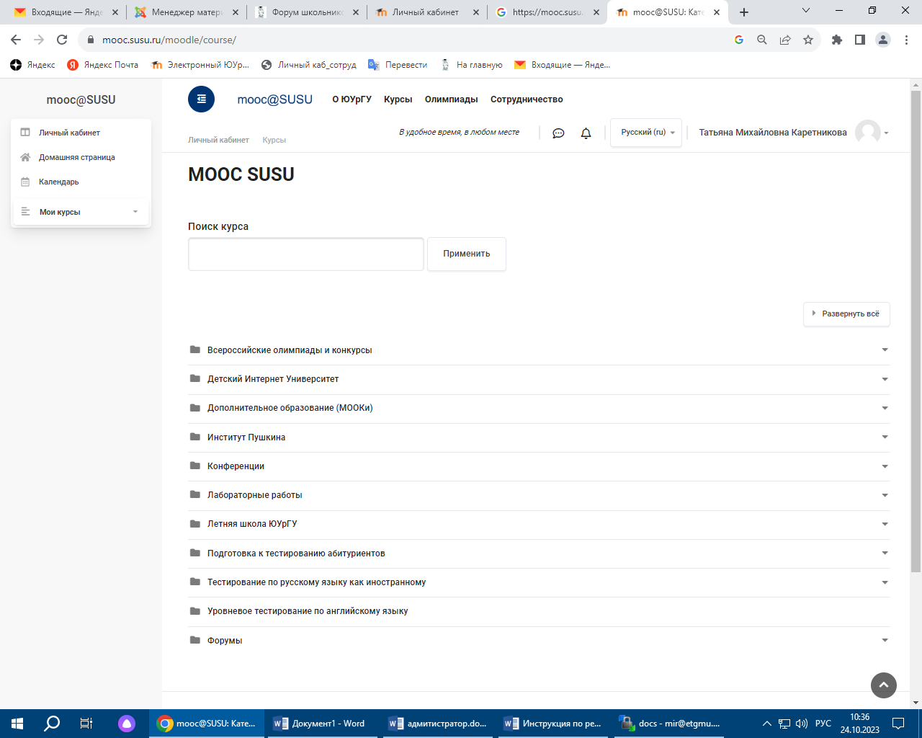

9. Выбираем из списка Форум школьников «Траектория государственного управления: сегодня и завтра»

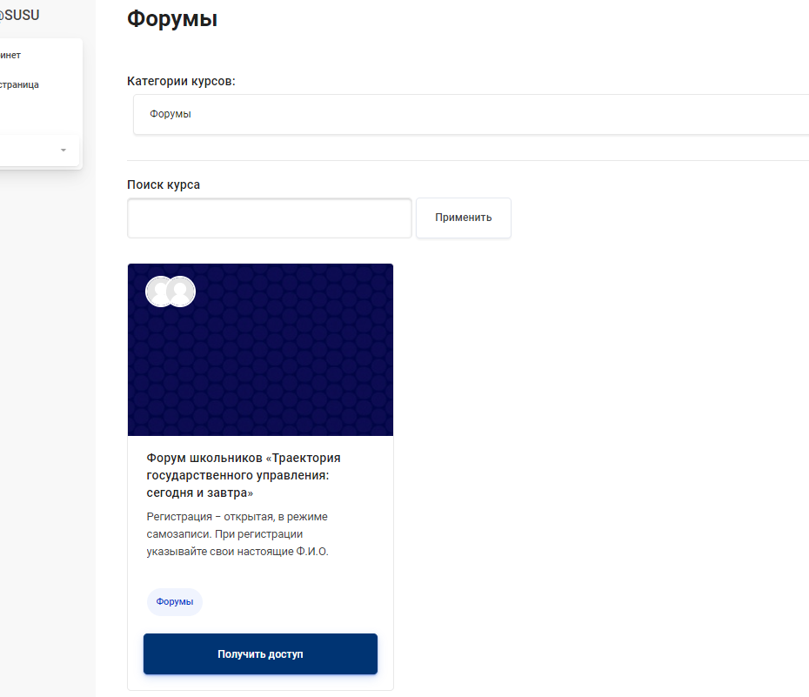

10. Открывается страница Форума
